УТВЕРЖДАЮ
_______________________
«____» ____________ 2026 г.
АВТОМАТИЗИРОВАННАЯ ИНФОРМАЦИОННАЯ СИСТЕМА «eSport»
ТЕХНИЧЕСКИЙ ПРОЕКТ
Этап 2 «Проектирование ИС» календарного плана
к Договору № 02-14/10 от 24 июня 2026 года
Бишкек, 2026

1. Общие сведения
Настоящий технический проект разработан в рамках этапа 2 «Проектирование ИС» календарного плана (Приложение № 2 к Договору № 02-14/10 от 24.06.2026) на основании Технического задания на разработку и внедрение автоматизированной информационной системы «eSport» (версия 2.0, согласованная Сторонами) и результатов этапа 1 «Анализ бизнес-процессов и состояния ИС».
Документ фиксирует проектные решения по архитектуре системы, структуре базы данных, программным интерфейсам, модели разграничения доступа, информационной безопасности и схеме развёртывания. Решения проверены на работающем прототипе системы: все приведённые характеристики (количество таблиц базы данных, перечень интерфейсов API) получены из фактической кодовой базы и актуальны на дату выпуска документа.
Заказчик - Государственное агентство физической культуры и спорта при Кабинете Министров Кыргызской Республики. Исполнитель - ОАО «Түндүк».
2. Архитектура системы
Система построена по трёхзвенной архитектуре: клиентские веб-приложения (публичный портал и внутренний портал с личными кабинетами), сервер приложений с единым REST API и уровень хранения данных (реляционная СУБД и объектное файловое хранилище). Взаимодействие с внешними государственными системами выделено в отдельный интеграционный слой и выполняется только через сервер приложений.
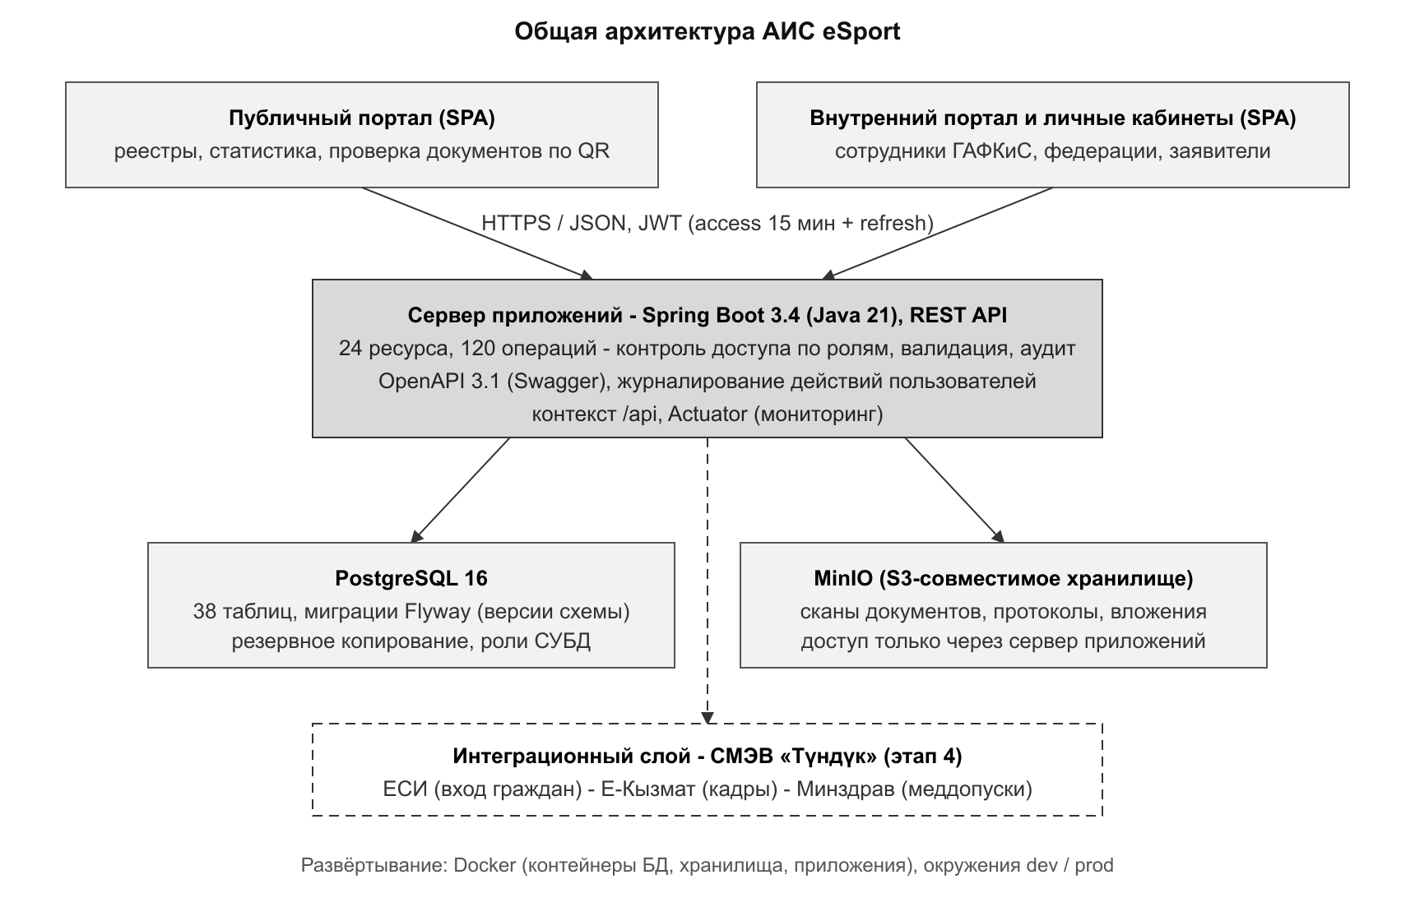
Ключевые архитектурные принципы:
- разделение публичного и внутреннего контуров: публичные данные отдаются без авторизации отдельной группой интерфейсов, внутренние операции доступны только аутентифицированным пользователям с соответствующей ролью;
- вся бизнес-логика сосредоточена на сервере приложений; клиентские приложения не содержат логики принятия решений и не имеют прямого доступа к базе данных и файловому хранилищу;
- изменения схемы базы данных выполняются только версионируемыми миграциями (Flyway), что обеспечивает воспроизводимость развёртывания и контролируемое обновление без потери данных;
- файлы (сканы документов, протоколы) хранятся вне СУБД в S3-совместимом хранилище и выдаются только через сервер приложений с проверкой прав;
- по каждой заявке ведётся история изменений статусов (отдельные таблицы истории), действия пользователей фиксируются в журнале аудита.
3. Технологический стек и обоснование выбора
Слой | Технология | Обоснование
Клиентские приложения | React 19, Vite 6, React Router 7, i18next | промышленный стандарт SPA; i18next обеспечивает двуязычный интерфейс (кыргызский/русский) согласно разделу ТЗ о языках
Сервер приложений | Java 21 LTS, Spring Boot 3.4 | соответствует требованию ТЗ (C#/Java/Go); LTS-версии с долгосрочной поддержкой, широкая экспертиза на рынке КР
СУБД | PostgreSQL 16 | прямое требование ТЗ; свободная лицензия, промышленная надёжность
Миграции БД | Flyway | версионирование схемы, воспроизводимое развёртывание
Файловое хранилище | MinIO (S3-совместимое) | хранение сканов и протоколов вне СУБД, стандартный S3-интерфейс
Аутентификация | JWT (access + refresh), BCrypt | токены с коротким сроком жизни; пароли хранятся только в виде хэшей BCrypt
Документирование API | OpenAPI 3.1 (springdoc, Swagger UI) | спецификация генерируется из кода и всегда соответствует фактическому API
Контейнеризация | Docker, Docker Compose | идентичность окружений, перенос на инфраструктуру заказчика
4. Модель данных
База данных содержит 38 таблиц, сгруппированных по предметным доменам. Полная ERD-диаграмма и попольное описание всех таблиц приведены в приложениях к техническому проекту (docs/etap2/erd.md, docs/etap2/db_schema.md в репозитории проекта); схема создаётся и обновляется миграциями V1-V16.
Домен | Таблицы | Содержание
Пользователи и безопасность | users, refresh_tokens, audit_logs, system_config, notifications, applicant_notifications | учётные записи, токены, журнал аудита, параметры, уведомления
Реестр спортсменов | athletes, athlete_medals, documents | карточка спортсмена, медали, файлы документов
Звания и разряды | award_applications (+history), award_commission_members, award_deprivations, award_restorations, restoration_applications (+history) | заявки, состав комиссии, решения, лишение и восстановление
Тренеры | coaches, trainer_applications | реестр тренеров и заявки на свидетельства
Судьи | judges, judge_sports, judge_applications (+history) | реестр судей, категории, заявки
Организации и команды | organizations, organization_staff, teams, team_athletes, team_coaches, facilities | федерации, клубы, спортшколы, сборные, объекты
Соревнования и протоколы | events, event_participants, event_results, protocol_submissions (+results, history) | календарь, участники, результаты, протоколы федераций
Аккредитация и переходы | accreditation_applications (+history), transfer_applications (+history) | аккредитация федераций, переходы спортсменов

Единые решения по всем доменам: суррогатные первичные ключи; внешние ключи с контролем целостности на уровне СУБД; по заявочным процессам - отдельные таблицы истории статусов (кто, когда, какое решение); справочники (виды спорта, регионы, категории, статусы) реализованы перечислениями и начальными данными миграций в соответствии с Национальным реестром видов спорта и ЕСК.
5. Программные интерфейсы (REST API)
Сервер приложений предоставляет 120 операций REST API, сгруппированных по ресурсам. Спецификация в формате OpenAPI 3.1 генерируется непосредственно из кода (файл docs/etap2/openapi.json, 89 путей, 110 схем данных) и доступна разработчикам через Swagger UI.
Группа ресурсов | Базовый путь | Операций | Доступ
Календарь соревнований | /events | 10 | сотрудник
Реестр спортсменов | /athletes | 10 | сотрудник
Сборные и команды | /teams | 9 | сотрудник
Публичные данные | /public | 9 | без авторизации
Заявки на звания и разряды | /award-applications | 8 | сотрудник
Организации | /organizations | 7 | сотрудник
Реестр судей | /judges | 7 | сотрудник
Пользователи | /users | 6 | администратор
Реестр тренеров | /coaches | 6 | сотрудник
Спортивные объекты | /facilities | 5 | сотрудник
Аутентификация | /auth | 5 | все пользователи
Переходы спортсменов | /transfer-applications | 4 | сотрудник
Свидетельства тренеров | /trainer-applications | 4 | сотрудник
Восстановление званий | /restoration-applications | 4 | сотрудник
Протоколы соревнований | /protocol-submissions | 4 | сотрудник/федерация
Уведомления (внутренние) | /notifications | 4 | пользователь
Заявки судей | /judge-applications | 4 | сотрудник
Аккредитация федераций | /accreditation-applications | 4 | сотрудник
Документы | /documents | 4 | по владельцу
Параметры системы | /system-config | 2 | суперадмин
Рабочий стол | /dashboard | 1 | пользователь
Журнал аудита | /audit-log | 1 | администратор
Уведомления заявителей | /applicant-notifications | 1 | сотрудник
Аналитика | /analytics | 1 | сотрудник
6. Модель ролей и разграничение доступа
Разграничение доступа реализовано на сервере приложений (Spring Security) и продублировано в интерфейсе. Базовые роли системы:
Роль | Назначение | Типовые права
SUPERADMIN | сопровождение системы | все операции, параметры системы, управление пользователями
ADMIN | администратор ГАФКиС | управление пользователями, журнал аудита
EMPLOYEE | сотрудник ГАФКиС / уполномоченный | работа с реестрами и заявками по направлению
Заявитель / федерация | внешний пользователь | подача заявок, загрузка протоколов, отслеживание статуса своих обращений
Гость (без авторизации) | посетитель публичного портала | просмотр реестров, статистики, проверка документов по QR-коду

Аутентификация - по паре JWT-токенов: короткоживущий access-токен (15 минут) и refresh-токен (7 суток) с хранением и отзывом на сервере. Пароли хранятся исключительно в виде хэшей BCrypt. Предусмотрено расширение модели ролей на этапе 3 по согласованной с Заказчиком матрице (роли дирекций, УРФКиМС, подведомственных организаций) и вход граждан через ЕСИ на этапе 4.
7. Интеграционный контур (этап 4)
Интеграции проектируются как адаптеры на сервере приложений; обмен - через Систему межведомственного электронного взаимодействия «Түндүк». Прямых подключений клиентских приложений к внешним системам нет.
Система | Назначение | Направление
ЕСИ | идентификация граждан при входе в личный кабинет | приём данных
СМЭВ «Түндүк» (сервисы «Обмен данными») | сведения из государственных реестров по запросу | приём данных
Е-Кызмат | кадровые данные государственных служащих | приём данных
Минздрав КР | сведения о медицинских допусках спортсменов | приём данных

Задержки предоставления доступов внешними ведомствами переносят сроки этапа 4 соразмерно и не считаются нарушением со стороны Исполнителя (примечание к календарному плану).
8. Информационная безопасность
Проектные меры защиты соответствуют Требованиям к защите информации, содержащейся в базах данных государственных информационных систем (утв. постановлением Правительства КР), и Закону КР «Об информации персонального характера»:
Мера | Реализация
Аутентификация и сессии | JWT access/refresh, отзыв refresh-токенов, хэширование паролей BCrypt
Разграничение доступа | ролевая модель на сервере (Spring Security), проверка прав на каждой операции
Журналирование | журнал аудита действий пользователей (таблица audit_logs, просмотр только администраторами)
Защита передачи данных | HTTPS на всех контурах; клиент не имеет прямого доступа к СУБД и хранилищу
Валидация данных | серверная валидация всех входных данных (Bean Validation), контроль целостности на уровне СУБД
Персональные данные | минимизация состава данных; доступ по ролям; регистрация базы персональных данных до ввода в промышленную эксплуатацию
Файлы | выдача файлов только через сервер с проверкой прав; ограничение размера загрузки (20 МБ)
Конфигурация | секреты (пароли БД, ключи JWT) - через переменные окружения, не в коде; отдельные профили dev/prod
Резервное копирование | регламент резервного копирования СУБД и хранилища - в составе документации этапа 5

До ввода в промышленную эксплуатацию (этап 6-7) выполняются: нагрузочное тестирование, тестирование безопасности по методике OWASP с отчётом, актуализация модели угроз и согласование мер защиты с уполномоченными службами Заказчика.
9. Пользовательские интерфейсы
Интерфейсы спроектированы и реализованы в виде работающего интерактивного прототипа (результат этапов 1-2): публичный портал (реестры спортсменов, тренеров, судей; статистика; календарь; проверка документов), внутренний портал (рабочие места сотрудников по заявочным процессам званий, разрядов, тренерских свидетельств, аккредитации, переходов) и личные кабинеты заявителей. Интерфейс двуязычный (кыргызский/русский, i18next), адаптивный, в фирменном стиле ГАФКиС. Прототип демонстрируется Заказчику; замечания фиксируются и учитываются при доработке на этапе 3.
10. Схема развёртывания
Все компоненты контейнеризованы (Docker): СУБД PostgreSQL, хранилище MinIO, сервер приложений. Состав окружений:
Окружение | Назначение | Особенности
Разработка (dev) | разработка и отладка | локальный запуск, демонстрационные данные миграций
Тестовое (stage) | приёмочные испытания, демонстрации Заказчику | конфигурация, идентичная промышленной
Промышленное (prod) | эксплуатация | инфраструктура, определяемая Заказчиком/оператором; секреты через переменные окружения; мониторинг (Actuator), регламент резервного копирования

Требования к промышленной площадке (вычислительные ресурсы, сетевые доступы к СМЭВ) уточняются с Заказчиком до начала этапа 6.
11. Соответствие модулям Технического задания
Модуль ТЗ | Статус проектирования
Внешний (публичный) портал | спроектирован, реализован в прототипе; публичные API работают
Внутренний портал (реестры, звания, разряды, тренеры, судьи) | спроектирован, основные процессы реализованы в прототипе на рабочем API
Финансовый модуль | спроектирована модель данных; реализация - этап 3
Модуль билетов | спроектирован на уровне архитектуры; реализация - этап 3
Администрирование и доступы | реализованы пользователи, роли, журнал аудита, параметры системы
Интеграционный модуль | спроектирован (раздел 7); реализация - этап 4
ИИ-модуль | проектирование в составе этапа 3 после фиксации уточнённого ТЗ

Перечень результатов этапа 2 для акта сдачи-приёмки: настоящий технический проект; ERD и описание схемы базы данных; спецификация API (OpenAPI 3.1); работающий интерактивный прототип интерфейсов; исходный код в корпоративном репозитории (drp-gitlab.tunduk.kg/drp/ais-esport).

